

编号：H-2023-913310816100020466-01

浙江泰福泵业股份有限公司
2023年度
温室气体排放核查报告

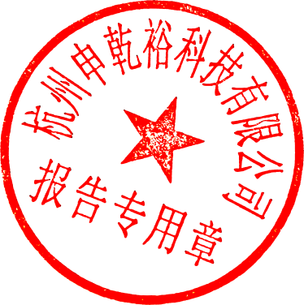
核查机构名称（公章）： | 杭州申乾裕科技有限公司
核查报告签发日期： | 2024年4月20日

重点排放单位信息表

企业（或者其他经济组织）名称 | 浙江泰福泵业股份有限公司 |  | 地址 |  | 浙江省台州市温岭市松门镇东南工业园区
联系人 | 张行蓉 |  | 联系方式  （电话、email） |  | 13989648901
企业（或者其他经济组织）名称是否是委托方？ ■是□否，如否，请填写下列委托方信息。
委托方名称：浙江泰福泵业股份有限公司 地址：浙江省台州市温岭市松门镇东南工业园区
联系人：张行蓉 联系方式（电话、email）：13989648901
企业（或者其他经济组织）所属行业领域 | C3441 泵及真空设备制造
企业（或者其他经济组织）是否为独立法人 | 是
核算和报告依据 | 《工业其他行业企业温室气体排放核算方法与报告指南（试行）》（以下简称“指南”）  《国家发展生态环境部办公厅关于做好2018年度碳排放报告与核查及 排放监测计划制定工作的通知》（环办气候函[2019]71号）  《浙江省重点企（事）业单位温室气体排放核查指南（试行）》
温室气体排放报告（初始）版本/日期 | 2024.4.18
温室气体排放报告（最终）版本/日期 | /
排放量 | 按指南核算的企业法人边界的温室气体排放总量 |  |  | 按补充数据表填报的二氧化碳排放总量
初始报告的排放量 | 2838.13 tCO₂e |  |  | /
经核查后的排放量 | 2838.13 tCO₂e |  |  | /
初始报告排放量和经核查后排放量差异的说明 | 初始报告排放量和经核查后排放 量一致 |  |  | 不涉及
核查结论：
1．排放报告与核算指南的符合性
基于文件评审和现场访问，在所有不符合项关闭之后，核查小组确认：
浙江泰福泵业股份有限公司2023年度的排放报告与核算方法符合《工业其他行业企业温室气体排放核算方法与报告指南（试行）》和《国家发展生态环境部办公厅关于做好2018年度碳排放报告与核查及排放监测计划制定工作的通知》（环办气候函[2019]71号）的要求。
2.排放量声明
2.1 按照核算方法和报告指南核算的企业温室气体排放总量的声明
浙江泰福泵业股份有限公司2023年度不涉及工业生产过程CO2排放、工业生产过程N2O排放、CO2回收利用量，化石燃料燃烧过程CO2排放、购入电力消费引起的排放量为2838.13吨二氧化碳。
2.补充数据表填报的二氧化碳排放量声明
浙江泰福泵业股份有限公司为非碳交易企业，不存在补充数据表的核查，故补充数据表的二氧化碳排放量为0tCO₂e。
3．排放量存在异常波动的原因说明
浙江泰福泵业股份有限公司2022年度未进行碳核查工作，此处不作排放量异常分析。
4．核查过程中未覆盖的问题或者特别需要说明的问题描述
浙江泰福泵业股份有限公司2023年度的核查过程中无未覆盖的问题，无特别需要说明的问题。
核查组长 | 王彩艳 | 签名 | 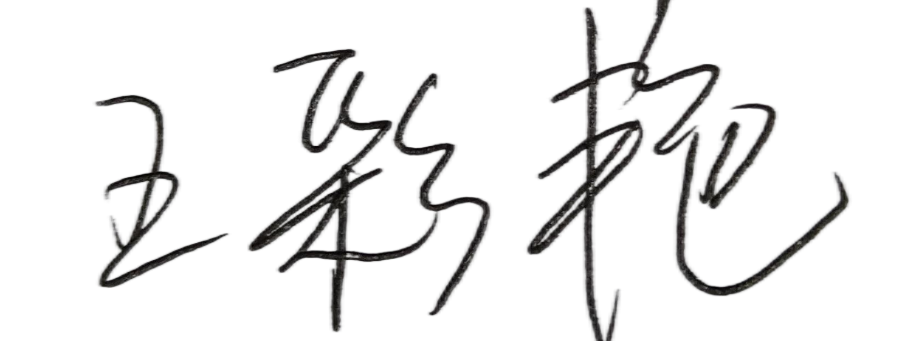
核查组成员 | 王彩艳 | 签名
技术复核人 | 陈志刚 | 签名 | 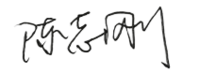
批准人 | 樊曙光 | 签名 | 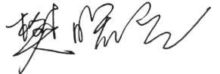

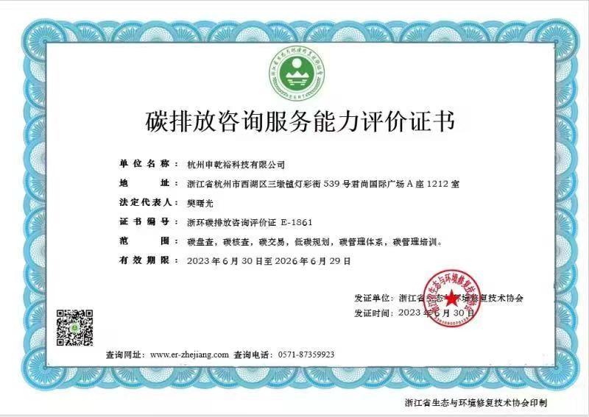
目 录

第一章 概述 1
1.1 核查目的 1
1.2 核查范围 1
1.3 核查准则 2
第二章 核查过程和方法 3
2.1 文件评审 3
2.2 核查组安排 3
2.3现场核查 4
2.4核查报告编写及内部技术复核 5
第三章 核查发现 7
3.1 重点排放单位基本情况的核查 7
3.1.1 基本信息 7
3.1.2主要生产运营系统 9
3.1.3主营产品生产情况 13
3.2核算边界的核查 14
3.2.1企业边界 14
3.2.2排放源和能源种类 15
3.3核算方法的核查 15
3.3.1化石燃料燃烧排放 16
3.3.2工业生产过程排放 17
3.3.3净购入电力、热力产生的排放 20
3.4核算数据的核查 21
3.4.1活动数据及来源的核查 21
3.4.2排放因子和计算系数数据及来源的核查 22
3.4.3法人边界排放量的核查 23
3.4.4配额分配相关补充数据的核查 24
3.5质量保证和文件存档的核查 24
3.6其他核查发现 25
第四章 核查结论 26
4.1排放报告与核算指南的符合性 26
4.2排放量声明 26
4.2.1企业法人边界的排放量声明 26
4.2.2补充数据表填报的二氧化碳排放量声明 27
4.2.3排放量存在异常波动的原因说明 27
4.3核查过程中未覆盖的问题或者需要特别说明的问题描述 27
第五章 附件 28
附件1：不符合清单 28
附件2：对今后核算活动的建议 28
附件3：支持性文件清单 29
1、营业执照 30
2、组织机构图 31
3、主要设备清单 32
4、厂区平面图 34
5、生产工艺流程图及简述 35
6、2023年工厂能源消耗统计表 37
7、浙江泰福泵业股份有限公司原辅料消耗（2023年） 38
8、能源购进、消费与库存及审计报告 39
9、企业介绍 41
10、工业产销总值及主要产品产量 43

第一章 概述

1.1 核查目的
根据《国家发展改革委办公厅关于切实做好全国碳排放权交易市场启动重点工作的通知》（发改办气候[2016]57号）、《国家发展生态环境部办公厅关于做好2018年度碳排放报告与核查及排放监测计划制定工作的通知》（环办气候函[2019]71号；以下简称“71号文”）、《浙江省重点企（事）业单位温室气体排放核查指南（试行）》的要求，杭州申乾裕科技有限公司（以下统称“杭州申乾裕”）受浙江泰福泵业股份有限公司的委托，对浙江泰福泵业股份有限公司（以下统称“受核查方”）2023年度的温室气体排放报告进行核查。此次核查目的包括：
-确认受核查方提供的温室气体排放报告及其支持文件是否是完整可信，是否符合《工业其他行业企业温室气体排放核算方法与报告指南（试行）》的要求；
-确认受核查方温室气体排放监测设备是否已经到位、测量程序是否符合《工业其他行业企业温室气体排放核算方法与报告指南（试行）》及相应的国家要求；
-根据《工业其他行业企业温室气体排放核算方法与报告指南（试行）》的要求，对记录和存储的数据进行评审，确认数据及计算结果是否真实、可靠、正确。

1.2 核查范围
本次核查范围包括：
-受核查方2023年度在企业运营边界内的二氧化碳排放，位于浙江省台州市温岭市松门镇东南工业园区，核查内容主要包括：
（1）燃料燃烧排放；
（2）工业生产过程排放；
（3）CO₂回收利用量；
（4）净购入的电力消费引起的CO₂排放。

1.3 核查准则
-《工业企业温室气体排放核算和报告通则》（GB/T32150-2015）；
-《工业其他行业企业温室气体排放核算方法与报告指南（试行）》（以下简称“指南”）；
-《“十三五”控制温室气体排放工作方案》（国发〔2016〕61号）；
-《国家发展改革委办公厅关于切实做好全国碳排放权交易市场启动重点工作的通知》（发改办气候[2016]57号）；
-《国家发展生态环境部办公厅关于做好2018年度碳排放报告与核查及排放监测计划制定工作的通知》（环办气候函[2019]71号；以下简称“71号文”）；
-《全国碳排放权交易第三方核查参考指南》；
-《碳排放交易管理暂行办法》（国家发展改革委令第17号）；
-《转发国家发展改革委办公厅关于切实做好全国碳排放权交易市场启动重点工作的通知》（浙发改环资[2016]70号）；
-《国家MRV问答平台百问百答-共性行业问题》（2017年版）；
-《浙江省重点企（事）业单位温室气体排放核查指南（试行）》；
-《综合能耗计算通则》（GB/T2589-2008）；
-《用能单位能源计量器具配备与管理通则》（GB17167-2006）等

第二章 核查过程和方法

2.1 文件评审
核查组于2024年4月19日收到受核查方提供的《2023年度温室气体排放报告（初版）》（以下简称“《排放报告（初版）》”），并于2024年1月20日对该报告进行了文件评审，同时经过现场的文件评审，具体核查支持性材料见附件，核查组确定以下内容：
1、初始排放报告中企业的组织边界、运行边界、排放源的准确性和完整性；
2、查看受核查方提供的支持性材料、确定活动数据和排放因子数据的真实性、可靠性、准确性；
3、核实数据产生、传递、汇总和报告过程，评审受核查方是否根据内部质量控制程序的要求，对企业能源消耗、原材料消耗、产品产量等建立了台账制度，指定专门部门和人员定期记录相关数据；
4、核证受核查方排放量的核算方法、核算过程是否依据《核算指南》要求进行；
5、现场查看企业的实际排放设备和计量器具的配备，是否与排放报告中描述一致；
6、通过对计量器具校验报告等的核查，确认受核查方的计量器具是否依据国家相关标准要求进行定期校验，用以判断其计量数据的准确性；
7、核证受核查方是否制定了相应的质量保证和文件存档制度。

2.2 核查组安排
根据杭州申乾裕内部核查组人员能力及程序文件的要求，此次核查组由下表所示人员组成。

- 核查组成员表
姓名 | 联系方式 | 核查工作分工 | 核查中担任岗位
王彩艳 | 18797312418 | 1、重点排放单位基本情况的核查；  2、核算边界的核查；  3、核算方法的核查；  4、核算数据的核查（包含现场巡视确认活动数据的计量、活动数据的收集等），其中包括活动数据及来源的核查；  5、核查报告的编写。 | 核查组长
王彩艳 | 18797312418 | 1、核算数据的核查，其中包括排放因子数据及来源的核查、温室气体排放量一级配额分配相关补充数据的核查；  2、质量保证和文件存档的核查；  3、核查报告的交叉评审。 | 核查组员
陈志刚 | 13588114566 | 主要负责对核查报告的复审工作。 | 技术复审

2.3现场核查
核查组成员于2024年4月20日对受核查方温室气体排放情况进行了现场核查。在现场核查过程中，核查组首先召开启动会议，向企业介绍此次的核查计划、核查目的、内容和方法、同时对文件评审中不符合项进行沟通，并了解和确定受核查方的组织边界；然后核查组安排一名核查组成员去生产现场进行查看主要耗能设备和计量器具，了解企业生产工艺执行的情况；其他核查组成员对负责相关工作的人员进行访谈，查阅相关文件、资料、数据，并进行资料的审查和计算，之后对活动数据进行交叉核查；最后核查组在内部讨论之后，召开末次会议，并给出核查发现及核查结论。现场核查的主要内容见下表：

- 现场访问内容
时间 | 核查工作 | 访问  对象 | 部门 | 核查内容
2024.4.20  上午 | 启动会议了解组织边界、运行边界，文审不符合确认 | 张行蓉 | 行政 | -介绍核查计划；  -对文件评审不符合项进行沟通；  -要求相关部门配合核查工作；  -营业执照、组织机构代码、平面边界图；  -工艺流程图、组织机构图、企业基本信息；  -主要用能设备清单；  -固定资产租赁、转让记录；  -能源计量网络图。
2024.4.20  上午 | 现场核查  查看生产运营系统，检查活动数据相关计量器具、核实设备检  定结果 | 张行蓉 | 行政 | -走访生产现场、对生产运营系统、主要排放源及排放设施进行查看并作记录或现场照片；  -查看监测设备及其相关监测记录，监测设备的维护和校验情况。  -按照抽样计划进行现场核查。
2024.4.20  上午 | 资料核查收  集、审阅和复印相关文件、记录及台账；  排放因子数据相关证明文件 | 张行蓉 | 行政 | -企业能源统计报表等资料核查和收集；  -核算方法、排放因子及碳排放计算的核查；  -监测计划的制定及执行情况；  -核查内部质量控制及文件存档。
2024.4.20  下午 | 资料抽查对原始票据、生产报表等资料进行抽样，验证被核查单位提供的  数据和信息 | 张行蓉 | 行政 | -与碳排放相关物料和能源消费台账或生产记录；  -与碳排放相关物料和能源消费结算凭证（如购销单、发票；）
2024.4.20  下午 | 总结会议  双方确认需事后提交的资料清单、核查  发现、排放报告需要修改的内容，并对核查工作进行总结 | 张行蓉 | 行政 | -与受核查方确认企业需要提交的资料清单；  -将核查过程中发现的不符合项，并确定整改时间；  -确定修改后的《排放报告（终版提交时间；  -确定最终的温室气体排放量。

2.4核查报告编写及内部技术复核
依据《工业其他行业企业温室气体排放核算方法与报告指南（试行）》，结合文件评审和现场核查的综合结果对受核查方编制核查报告。核查组于2024年4月20日对受核查方进行现场核查，向受核查方开具0个不符合项，核查组完成核查报告。
根据杭州申乾裕内部管理程序，本核查报告于2024年4月20日提交给技术复核人员，根据杭州申乾裕工作程序执行报告复核，待技术复核无误后提交给项目负责人批准。

第三章 核查发现

3.1 重点排放单位基本情况的核查

3.1.1 基本信息
核查组对《排放报告（初版）》中的企业基本信息进行了核查，通过查阅受核查方的《营业执照》等相关信息，并与受核查方代表进行交流访谈，确认如下信息：
受核查方名称：浙江泰福泵业股份有限公司
统一社会信用代码：913310816100020466
所属行业领域及行业代码：泵及真空设备制造 C3441
成立时间：1993年
单位性质：民营
实际地理位置见下图：位于浙江省台州市温岭市松门镇东南工业园区
法定代表人：陈宜文
排放报告联系人：张行蓉
员工人数：800多人
主要用能种类：电力、天然气、柴油
受核查方的组织机构见下图。
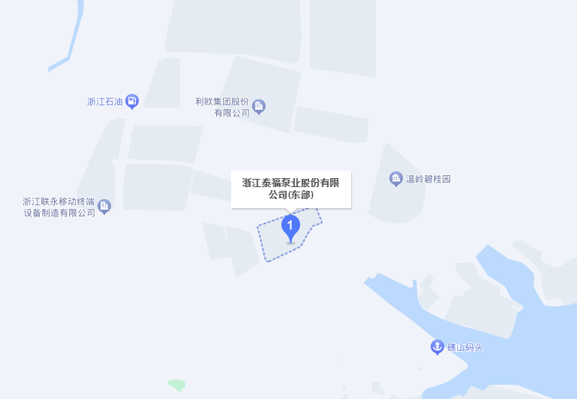
图3-1 企业地理位置
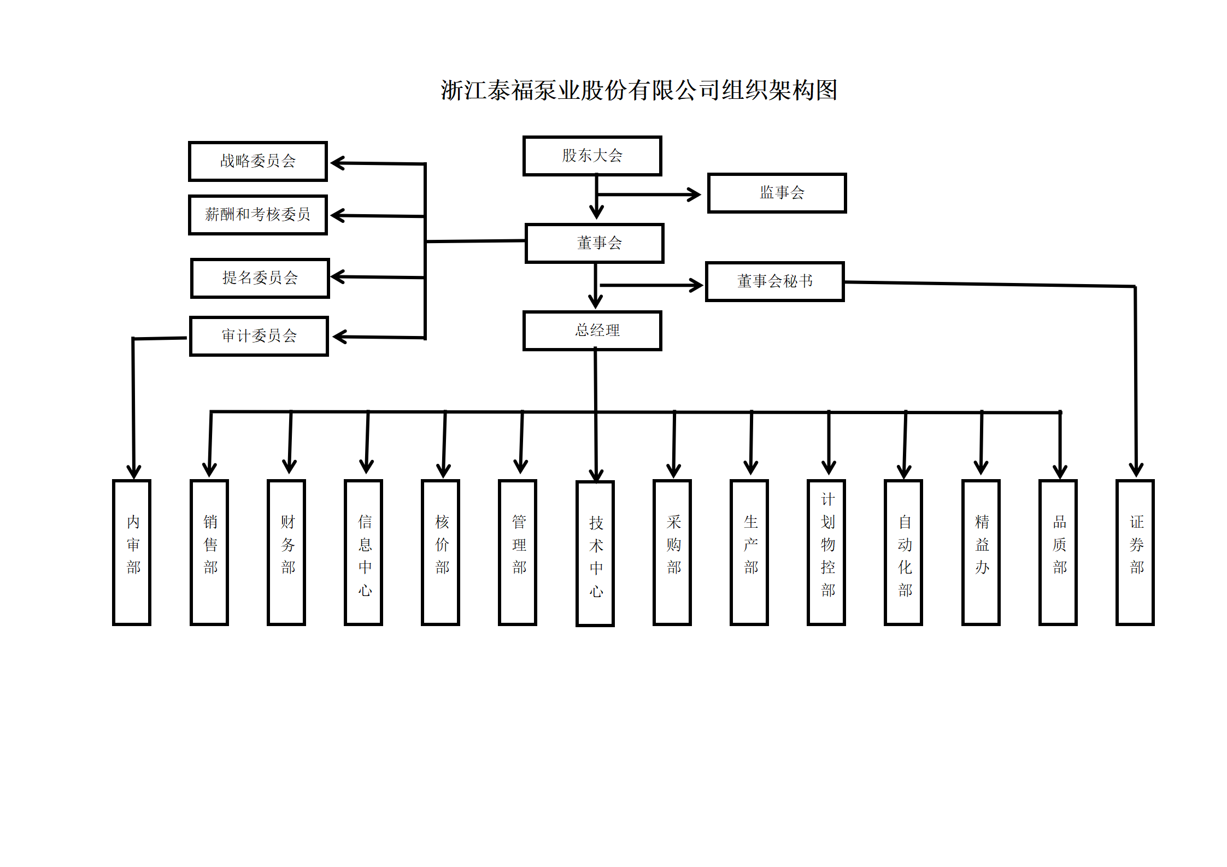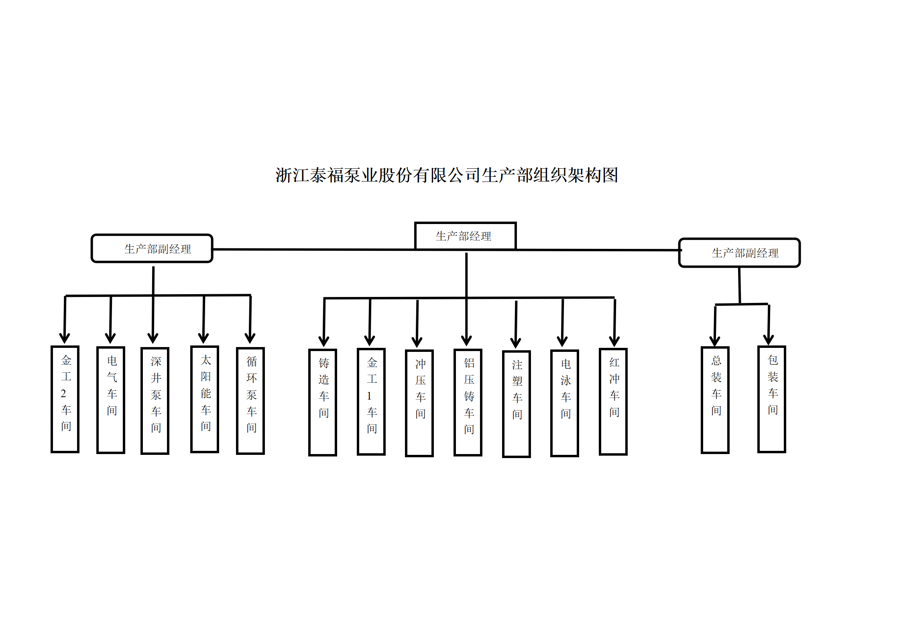
图3-2 组织构架图

3.1.2主要生产运营系统
浙江泰福泵业股份有限公司成立于1993年，是温岭市明星工业企业。泰福泵业是一家上市公司，股票于2021年5月25日在深交所创业板发行上市，公司股本总额9080万元，股票代码300992。
泰福泵业从事民用水泵的研发、生产和销售，主要产品包括陆上泵、小型潜水泵、井用潜水泵、循环泵，核心产品为节能泵，共5大类700多个型号。公司是节能泵行业的领跑者，其中太阳能水泵市场占有率全国第一，产品畅销世界100多个国家和地区，交货值在全国水泵出口企业中排名第五。公司系“国家高新技术企业”、“浙江省级企业技术中心”、“浙江省企业技术研究院”，拥有“浙江省名牌产品”、“浙江省出口名牌产品”、“浙江省工商企业信用AAA级守合同重信用”、浙江省“隐形冠军”培育企业等荣誉，承担了多个浙江省重点高新技术产品的研发，具有较强的技术和品牌优势。
公司设备投入逐年加大，设备具有较高的自动化、智能化和信息化程度。公司拥有自动铸造生产线、全自动绕嵌线机、机器人轴加工自动线、水泵自动装配线、智能化水泵（性能、吸程、耐久）测试中心等国内国际一流的产品自动化程度高的生产和检测装备，拥有ERP软件、智能立体仓储（WMS）等信息化系统。
泰福泵业以“欧洲品质”为目标，始终坚持“优质、精益、高效、智能”的制造理念，质量满意度和市场知名度较高。公司将进一步规范管理，提升核心竞争力，彰显上市公司担当；将进一步加大开发，创新技术，提高国际竞争力；将进一步巩固国外市场，开拓国内市场，扩大市场占有率。泰福泵业将为打造国际一流水泵品牌，为民族泵业复兴而努力奋斗。
浙江泰福泵业股份有限公司的主要产品为节能泵、井用潜水泵、陆上泵、小型潜水泵、循环泵。其产品主要原材料是废矽钢片、铝、矽钢片、漆包线、铜棒和塑料颗粒等。生产过程中使用的原材料和化学品安全无污染，不含有铅、砷等有害物质。
其工艺流程见下图：
图3-3 陆上泵和循环泵、小型潜水泵、井用潜水泵、节能泵生产工艺流程图
公司生产使用的专用设备主要为注塑机等。采用国际先进生产设备，能效高，与现有的设备相比节能效果更好；同时，大功率的用电设备采用气体增压等先进高能效技术，达到节约用电的目的。
- 主要生产设备清单
序号 | 区域 | 设备名称 | 规格型号 | 数量  (台/套) | 功率（kW） | 安装日期
1 | 注塑车间 | 注塑机 | UN320SM | 1 | 53 | 2017.06
2 | 注塑车间 | 注塑机 | UN260SM | 1 | 36 | 2017.09
3 | 注塑车间 | 注塑机 | UN200SKII | 1 | 34 | 2022.06
4 | 注塑车间 | 注塑机 | UN200SKII | 1 | 34 | 2022.06
5 | 注塑车间 | 注塑机 | UN200SKII | 1 | 34 | 2019.06
6 | 注塑车间 | 注塑机 | UN200SKII | 1 | 34 | 2022.05
7 | 注塑车间 | 注塑机 | UN200SKII | 1 | 34 | 2022.05
8 | 注塑车间 | 注塑机 | UN120SM | 1 | 20 | 2017.05
9 | 注塑车间 | 注塑机 | UN120SM | 1 | 20 | 2017.05
10 | 注塑车间 | 注塑机 | UN160SKII | 1 | 26.9 | 2020.04
11 | 注塑车间 | 注塑机 | UN160SKII | 1 | 26.9 | 2020.04
12 | 注塑车间 | 注塑机 | UN160SKII | 1 | 26.9 | 2020.04
13 | 注塑车间 | 注塑机 | UN160SKII | 1 | 26.9 | 2020.01
14 | 注塑车间 | 注塑机 | UN160SKII | 1 | 26.9 | 2020.06
15 | 注塑车间 | 注塑机 | UN160SM | 1 | 23.9 | 2017.05
16 | 注塑车间 | 注塑机 | UN160SKII | 1 | 26.9 | 2017.11
17 | 注塑车间 | 注塑机 | UN160SM | 1 | 23.9 | 2017.05
18 | 注塑车间 | 注塑机 | UN160SKII | 1 | 26.9 | 2019.11
19 | 电气车间 | 全自动绕嵌一体机 | / | 2 | 12 | /
20 | 电气车间 | 全自动绕嵌一体机 | / | 2 | 12 | /
21 | 电气车间 | 插纸机 | MCA-0845 | 2 | 1.5 | /
22 | 电气车间 | 中间整形机 | / | 2 | 1.5 | /
23 | 电气车间 | 超静音端子机 | / | 2 | 500 | /
24 | 电气车间 | 双头绑扎机 | / | 2 | 1.5 | 2019.10.31
25 | 电气车间 | 最终整形机 | / | 2 | 1.58 | /
26 | 金工2车间 | 自动化双臂桁架 | / | 1 | / | /
27 | 金工2车间 | 数控双头车床 | YJ-CK32ST | 1 | 18 | 2020.09
28 | 金工2车间 | 数控车床 | C400K | 1 | / | 2020.05
29 | 金工2车间 | 自动化双臂桁架 | / | 1 | / | /
30 | 金工2车间 | 数控双头车床 | YJ-CK32SJ | 1 | 18 | 2020.09
31 | 金工2车间 | 数控车床 | C400K | 1 | / | 2020.05
32 | 金工2车间 | 自动化双臂桁架 | / | 1 | / | /
33 | 金工2车间 | 数控双头车床 | YJ-CK32ST | 1 | 18 | 2020.09
34 | 金工2车间 | 数控车床 | C400K | 1 | / | 2020.05
35 | 金工2车间 | 数控双头车床 | DNL062 | 1 | / | 2020.01
36 | 金工2车间 | 数控车床 | DNL062 | 1 | / | 2020.02
37 | 金工2车间 | 摩擦焊机 | MCH-20S | 1 | 30 | 2020.08.09
38 | 金工2车间 | 数控车床 | YCCY-6140 | 1 | / | /
39 | 金工2车间 | 数控车床 | CJK6140D-1 | 1 | 7.5 | 2017.03
40 | 金工2车间 | 自动化摩擦焊机 | MCH-10SJ | 1 | 30 | /
41 | 金工2车间 | 数控车床 | C320KTT | 1 | / | 2022.05
42 | 金工2车间 | 数控车床 | C320KTT | 1 | / | 2022.05
43 | 金工2车间 | 动平衡机 | YLD-5 | 1 | 1.5 | 2020.10
44 | 金工2车间 | 拉床 | 5T | 1 | 2.5 | 2022.04.30
45 | 金工2车间 | 数控外圆磨床 | 1320 | 1 | 15 | 2018.05
46 | 金工2车间 | 数控外圆磨床 | MKE1320Hx800 | 1 | 15 | 2020.07
47 | 金工2车间 | 数控外圆磨床 | MKE1320Hx500 | 1 | 15 | 2020.07
48 | 金工2车间 | 多工位组合机床 | ZHZJ-02 | 1 | 5 | 2020.09.25
49 | 金工2车间 | 多工位组合机床 | ZHZJ-02 | 1 | 5 | 2020.09.25
50 | 金工2车间 | 自动小铣床 | / | 1 | / | /
51 | 金工2车间 | 转子外圆自动机床 | / | 1 | / | /
52 | 金工2车间 | 转子外圆自动机床 | / | 1 | / | /
53 | 金工2车间 | 滚丝机 | ZA28-125B | 1 | / | 2022
54 | 金工2车间 | 液压机 | 10t | 1 | 3 | 2016.11
55 | 金工2车间 | 液压机 | 25t | 1 | 5.5 | /
56 | 金工2车间 | 液压机 | 10t | 1 | 3 | /
57 | 金工2车间 | 钨极弧焊机 | WSM-500 | 1 | / | /
58 | 金工2车间 | 液压机 | 15t | 1 | 5.5 | 2020.09
59 | 金工2车间 | 动平衡机 | YY0-10 | 1 | 0.5 | 2020.05
60 | 金工2车间 | 普通车床 | C6132D | 1 | 7.5 | 2017.07
61 | 金工2车间 | 数控机床 | CK6130 | 1 | 5 | 2018.06.19
62 | 金工2车间 | 数控机床 | CK6130 | 1 | 5 | 2018.06.19
63 | 金工2车间 | 动平衡机 | YY-5 | 1 | 0.5 | 2017.03
64 | 金工2车间 | 钻床 | ZS4112C | 1 | 0.75 | 2012
65 | 金工2车间 | 高频 | / | 1 | / | /
66 | 金工2车间 | 转子气压机 | / | 1 | / | /
67 | 金工2车间 | 转子液压机 | / | 1 | 1.5 | /
68 | 冲压车间 | 平面磨床 | M7130C | 1 | 7 | 2005.11
69 | 冲压车间 | 小平面磨 | / | 1 | 1.2 | /
70 | 冲压车间 | 液压扣片机 | 25t | 1 | 5.5 | 2016.11
71 | 冲压车间 | 液压扣片机 | 25t | 1 | / | /
72 | 冲压车间 | 四柱液压机 | 25T | 1 | 2.2 | /
73 | 冲压车间 | 液压扣片机 | YT-5T | 1 | / | 2010
74 | 冲压车间 | 自动压铸成套设备 | TYD2 | 1 | 20 | 2020.10.13
75 | 冲压车间 | 机器人 | MSR-RR610-G30 | 1 | / | 2021.08
76 | 冲压车间 | 坩埚熔化炉 | RJ160 | 1 | / | /
77 | 冲压车间 | 自动压铸成套设备 | TYD2 | 1 | 20 | 2020.10.07
78 | 冲压车间 | 机器人 | QIR10-1 | 1 | / | 2022.01.03
79 | 冲压车间 | 自动压铸成套设备 | TYD2 | 1 | 20 | 2020.07.20
80 | 冲压车间 | 机器人 | QIR10-1 | 1 | / | 2022.03
81 | 冲压车间 | 坩埚熔化炉 | RT2-160 | 1 | / | 2021.02.06
82 | 冲压车间 | 自动压铸成套设备 | TYD2 | 1 | 20 | 2020.06.06
83 | 冲压车间 | 机器人 | QIR10-1 | 1 | / | 20222.05.03
84 | 冲压车间 | 转子压铸机 | 80t | 1 | 22 | 2020.04
85 | 冲压车间 | 坩埚熔化炉 | / | 1 | / | /
86 | 冲压车间 | 压铸机 | / | 1 | 11 | 2017.04
87 | 冲压车间 | 自动压铸成套设备 | TYD2 | 1 | 20 | 2021.03.16
88 | 冲压车间 | 小蜜蜂自动化 | / | 1 | / | /
89 | 冲压车间 | 机器人 | CRP-RHII-10 | 1 | / | 2021.08.20
90 | 冲压车间 | 自动压铸成套设备 | DL-G2 | 1 | 20 | 2021.03.06
91 | 冲压车间 | 小蜜蜂自动化 | / | 1 | / | /
92 | 冲压车间 | 机器人 | CRP-E60-G4 | 1 | / | 2021.08.19
93 | 冲压车间 | 冷式电磁感应熔炼炉 | HI-500 | 1 | 60 | 2021.07
94 | 冲压车间 | 冲床 | J23-16 | 1 | 1.5 | /
95 | 冲压车间 | 冲床 | J23-16 | 1 | 1.5 | /
96 | 冲压车间 | 冲床 | J23-25 | 1 | 2.5 | /
97 | 冲压车间 | 冲床 | J23-26 | 1 | 2.5 | /
98 | 金工1车间 | 数控机床 | C46K | 1 | 10 | 2019.11
99 | 金工1车间 | 数控机床 | C46K | 1 | 10 | 2019.11
100 | 金工1车间 | 台钻 | / | 1 | / | /
101 | 金工1车间 | 数控机床 | C320KTT | 1 | 10 | 2021.08
102 | 金工1车间 | 数控机床 | C320KTT | 1 | 10 | 2021.08
103 | 金工1车间 | 钻工一体机 | / | 1 | 1.5 | /
104 | 金工1车间 | 数控机床 | C5037 | 1 | 10 | 2020.07
105 | 金工1车间 | 数控机床 | C5037 | 1 | 10 | 2019.10
106 | 金工1车间 | 卧式多头钻 | / | 1 | 9 | /
107 | 金工1车间 | 小蜜蜂自动桁架 | / | 1 | / | /
108 | 金工1车间 | 机器人 | / | 1 | / | /
109 | 金工1车间 | 数控机床 | C46K | 1 | 10 | 2019.11
110 | 金工1车间 | 数控机床 | C46K | 1 | 10 | 2019.11
111 | 金工1车间 | 小蜜蜂自动桁架 | / | 1 | / | /
112 | 金工1车间 | 机器人 | / | 1 | / | /
113 | 金工1车间 | 伺服攻丝机 | H108 | 1 | / | 2021.02
114 | 金工1车间 | 数控机床 | C320KTT | 1 | 10 | 2019.05
115 | 金工1车间 | 数控机床 | C320KTT | 1 | 10 | 2019.05
116 | 金工1车间 | 小蜜蜂自动桁架 | / | 1 | / | /
117 | 金工1车间 | 机器人 | / | 1 | / | /
118 | 金工1车间 | 数控机床 | C320KTT | 1 | 10 | 2020.05
受核查方相关计量器具的配备与管理符合《用能单位能源计量器具配备与管理通则》（GB 17167-2006）要求。
对所有进出用能单位的能源计量器具、进出主要次级用能单位和重点用能设备的能源计量器具进行统计分析。进出用能单位能源计量器具主要用于水、电力的计量，计量设备配备率 100%。
表3-2 主要能源计量器具配置率
计量配置部位 | 能源种类 | 企业配备情况 |  |  | 国家规定配备率
计量配置部位 | 能源种类 | 应配 | 实配 | 配备率 | 国家规定配备率
进、出用能单位能源计量配备率 | 电力 | 2 | 2 | 100% | 100%
进、出用能单位能源计量配备率 | 水 | 2 | 2 | 100% | 100%
进、出用能单位能源计量配备率 | 天然气 | 1 | 1 | 100% | 100%
进、出主要次级用能单位能源计量器具配备率 | 能源种类 | 企业配备情况 |  |  | 国家规定配备率
进、出主要次级用能单位能源计量器具配备率 | 能源种类 | 应配 | 实配 | 配备率 | 国家规定配备率
进、出主要次级用能单位能源计量器具配备率 | 电力 | 9 | 9 | 100% | 100%
进、出主要次级用能单位能源计量器具配备率 | 水 | 10 | 10 | 100% | 95%
进、出主要次级用能单位能源计量器具配备率 | 天然气 | 3 | 3 | 100% | 100%
主要用能单位能源计量器具配备率 | 能源种类 | 企业配备情况 |  |  | 国家规定配备率
主要用能单位能源计量器具配备率 | 能源种类 | 应配 | 实配 | 配备率 | 国家规定配备率
主要用能单位能源计量器具配备率 | 电力 | 6 | 6 | 100% | 95%
主要用能单位能源计量器具配备率 | 水 | 2 | 2 | 100% | 80%
主要用能单位能源计量器具配备率 | 天然气 | - | - | 0 | 90%

3.1.3主营产品生产情况
根据受核查方《浙江泰福泵业股份有限公司原辅料消耗（2023年）》、财务报表数据、《能源购进、消费与库存》和《工业产销总值及主要产品产量》，受核查方主营产品产量信息如下表所示：
表3-3 主营产品产量信息
总产值（万元） |  | 126361.49
工业增加值（万元） |  | 58530.81
综合能耗（吨标煤） |  | 770.59（当量）
主要产品名称 |  | 年产能 | 2023年产量
各类泵 |  | 120万 | 110.2043万
核查过程描述
数据名称 | 产品产量
数值 | 填报数据：/ |  |  | 核查数据：110.2043万
单位 | /
数据来源 | 填报数据：未填报  核查数据：《浙江泰福泵业股份有限公司原辅料消耗（2023年）》  交叉核查数据：财务提供的销售量
监测方法 | 生产计量
监测频次 | 每批计量
记录频次 | 每月汇总
监测设备维护 | /
数据缺失处理 | 本报告期内无数据缺失
抽样检查 | 填报数据、交叉核对数据100%核对
交叉核对 | （1）受核查方产量数据未填报。  （2）受核查方产量数据来源于《浙江泰福泵业股份有限公司原辅料消耗（2023年）》，检查组确认《浙江泰福泵业股份有限公司原辅料消耗（2023年）》中产量全年累计值110.2043万。  （3）核查组进一步核对财务提供的销售量110.2043万，与《浙江泰福泵业股份有限公司原辅料消耗（2023年）》产量数据作交叉验证，一致。确认《浙江泰福泵业股份有限公司原辅料消耗（2023年）》产量数据正确。核查数据确认以《浙江泰福泵业股份有限公司原辅料消耗（2023年）》为准。
核查结论 | 《排放报告（初版）》未填报数据。受核查方通过现场核查确认了具体数据，确认并接受核查数据作为《排放报告（终版）》数据。具体数据如下表所示。
表3-4 核查确认的产品产量
月份 | 产品产量
1-12月合计 | 110.2043万
核查组查阅了《排放报告（初版）》中的企业基本信息，确认其填报信息与实际情况相符，符合《核算指南》的要求。

3.2核算边界的核查

3.2.1企业边界
通过文件评审，以及现场核查过程中查阅相关资料、与受核查方代表访谈等方式，核查组确认受核查方为独立法人，受核查方地理边界为位于浙江省台州市温岭市松门镇东南工业园区。
企业边界为受核查方所控制的所有直接生产系统、辅助生产系统、以及直接为生产服务的附属生产系统。生产系统包括专用设备生产车间等，辅助生产系统包括动力、供电、供水、供气、污水、环保等，附属生产系统包括办公楼、宿舍、食堂。不存在厂房以及设施设备的租用或租借的情况。
综上所述，核查组确认企业边界与上一年度保持一致，《排放报告（初版）》的核算边界符合《核算指南》的要求。

3.2.2排放源和能源种类
通过文件评审及现场访问过程中查阅相关资料、与受核查方代表访谈，核查组确认核算边界内的排放源及气体种类如下表所示。
表3-5 主要排放源信息
序号 | 排放种类 | 能源品种 | 排放设施 | 地理位置 | 备注
1 | 燃料燃烧排放 | 天然气、柴油 | / | 厂区内 | /
2 | 工业生产过程排放 | / | / | / | /
3 | CO₂回收利用量 | / | / | / | /
4 | 净购入的电力消费引起的CO₂排放 | 电力 | 用电设备 | 厂区内 | /
5 | 净购入的热力消费引起的CO₂排放 | 蒸汽 | / | 厂区内 | /
备注：受核查方生产为配电开关控制设备制造过程，不涉及CO2反应，且无碳酸盐使用，无工业过程CO2排放。
核查组确认受核查方的排放源和能源种类与上一年度保持一致。受核查方排放源识别符合核算指南的要求，并将其作为《排放报告（终版）》的内容。

3.3核算方法的核查
核查组确认《排放报告（初版）》中的温室气体排放采用如下核算方法：
E_{GHG}=E燃烧+E过程+E电力+E热力（1）
式中：
E_{GHG} | 企业温室气体排放总量，单位为tCO₂e；
E燃烧 | 企业化石燃料燃烧活动产生的CO₂排放，单位为tCO₂；
E过程 | 企业边界内工业生产过程各种温室气体的排放量，单位为tCO₂；
E电力 | 企业净购入电力产生的排放量，单位为tCO₂；
E热力 | 企业净购入热力产生的排放量，单位为tCO₂e。

3.3.1化石燃料燃烧排放
受核查方化石燃料产生的排放采用《核算指南》中的如下核算方法：
E_{燃烧}=（2）
式中：
E_{燃烧} | 企业边界内化石燃料燃烧产生的CO₂排放，单位为tCO₂；
ADi | 核算和报告年度内第i种化石燃料的活动水平，单位GJ；
EFi | 第i种化石燃料的二氧化碳排放因子，单位为tCO₂/GJ;
i | 化石燃料类型代号。
其中，活动水平数据的计算公式为：
AD_{i}=NCV_{i}×FC_{i}（3）
AD_{i} | 核算和报告年度内第i种化石燃料的活动水平，单位为百万千焦（GJ）；
NCV_{i} | 核算和报告年度内第i种燃料的平均低位发热量，对固体或液体燃料，单位为GJ/t；对气体燃料，单位为GJ/万Nm³;
FC_{i} | 核算和报告年度内第i种燃料的净消耗量，对固体或液体燃料，单位为t；对气体燃料，单位为万Nm³。
排放因子数据的计算公式为：
EF_{i}=CC_{i}×OF_{i}×44/12（4）
EF_{i} | 第i种化石燃料的二氧化碳排放因子，单位为吨二氧化碳/吉焦（tCO₂/GJ）;
CC_{i} | 第i种燃料的单位热值含碳量，单位为吨碳/百万千焦（tC/GJ），采用本指南所提供的推荐值；
OF_{i} | 第i种化石燃料的碳氧化率，单位为％，采用本指南附录2所提供的推荐值。

3.3.2工业生产过程排放
设备制造业的过程排放由各工艺环节产生的过程排放加总获得，具体按公式（5）计算：
E_{过程}=E_{TD}×EWD（5）
式中：
E_{过程} | 工业生产过程中产生的温室气体排放，单位为tCO₂e；
E_{TD} | 电气与制冷设备生产的过程排放，tCO₂e
E_{WD} | CO₂作为保护气的焊接过程造成的排放，tCO₂
电气设备与制冷设备生产过程中温室气体的排放计算方法为：
电气设备或制冷设备生产过程中有SF6、HFCs和PFCs的泄漏造成的排放，其排放量按公式（6）计算：
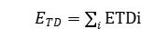（6）
式中：
E_{TD} | 电气设备或制冷设备制造的过程排放，tCO2e
ETD_{i} | 第i种温室气体的泄漏量，tCO2e
i | 温室气体种类
ETD_{i}=(IB_{i}+AC_{i}−IE_{i}−DI_{i})XGWP_{i}（7）
其中:
ETD_{i} | 第i种温室气体的泄漏量，单位为tCO2e
IB_{i} | 第i种温室气体的期初库存量，单位t
IE_{i} | 第i种温室气体的期末库存量，单位t
AC_{i} | 报告期内第i种温室气体的购入量，单位t
DI_{i} | 报告期内第i种温室气体向外销售/异地使用  量，单位t
GWP_{i} | 第i种气体的全球变暖潜势；
i | 温室气体种类

向外销售/异地使用的温室气体按公式（8）和（9）计算，无计量表测量按（8）计算，有计量表测量则按（9）计算：
DI_{i}=MB_{i}−ME_{i}−E_{L，i}（8）
或DI_{i}=MM_{i}−E_{L，i}（9）
其中：
DIi | 第i种温室气体向外销售/异地使用量，t
MB_{i} | 向设备填充前容器内第i种温室气体的质量，t
ME_{i} | 向设备填充后容器内第i种温室气体的质量，t
MM_{i} | 由气体流量计测得的第i种温室气体的填充量，t
E_{L，i} | 填充操时造成的第i种温室气体泄漏，t
i | 温室气体种类
填充时在管道、阀门等环节的温室气体泄漏按公式（10）计算：
E_{L，i}=∑CH_{k}xEF_{CH，k}(10)
式中：
E_{L，i} | 填充操作时造成的第i种温室气体泄漏，t
CH_{k} | 报告期内在连接处k对设备填充的次数
EF_{CH，k} | 在连接处k填充气体造成泄漏的排放因子，t/次
K | 管道连接点
i | 温室气体种类
二氧化碳气体保护焊产生的CO₂排放
企业工业生产中，使用二氧化碳气体保护焊焊接过程中CO₂保护气直接排放到空气中，其排放量按公式（11）和（12）计算。
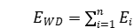（11）
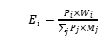（12）
式中：
E_{WD} | 二氧化碳气体保护焊造成的CO₂排放量，tCO₂
E_{i} | 第i种保护气的CO₂排放量，tCO₂；
W_{i} | 报告期内第i种保护气的净使用量，t;
P_{i} | 第i种保护气中CO₂的体积百分比，%；
P_{j} | 混合气体中第j种气体的体积百分比，%；
M_{j} | 混合气体中第j种气体的摩尔质量，g/mol
i | 保护气类型；
j | 混合保护气中的气体种类
电焊保护气净使用量按照公式（13）计算：
W_{i}=IB_{i}+AC_{i}−IE_{i}−DI_{i}（13）
式中：
Wi | 第i种保护气体的使用量，t
IBi | 第i种保护气的期初库存量，t
IEi | 第i种保护气的期末库存量，t
ACi | 报告期内第i种保护气的购入量，t
DIi | 报告期内第i种保护气向售出量，t
i | 含二氧化碳的电焊保护气体种类

3.3.3净购入电力、热力产生的排放
受核查方净购入电力、热力产生的排放，采用《核算指南》核算方法进行核算，具体如下所示。
E_{电}=AD_{电}×EF电（14）
E_{热}=AD_{热}×EF热（15）
式中：
E_{电} | 购入电力产生的排放，单位为吨二氧化碳（tCO₂）；
E_{热} | 购入的热力所对应的热力生产环节二氧化碳排放量，单位为吨二氧化碳（tCO₂）；
AD_{电} | 核算和报告年度内企业的净外购使用的电量，单位为MWh；
AD_{热} | 核算和报告年度内企业的净外购使用的热力，单位为百万千焦（GJ）；
EF电 | 区域电网年平均供电排放因子，单位为吨二氧化碳/兆瓦时（tCO₂/MWh）。
EF热 | 热力供应的排放因子，单位为吨二氧化碳/百万千焦（tCO₂/GJ）。
核查组查阅了《排放报告（终版）》，确认其采用的核算方法正确，符合《核算指南》的要求。

3.4核算数据的核查

3.4.1活动数据及来源的核查

3.4.1.1净购入电力活动数据
受核查方从国网浙江省电力有限公司国网浙江省电力有限公司温岭市供电公司购电。受核查方配置一级电能表2个，由国网浙江省电力有限公司温岭市供电公司定期派遣专人校验。
核查过程描述
数据名称 | 电力
排放源类型 | 净购入电力排放
排放设施 | 生产用电设备设施
排放源所属部门及地点： | 全厂区
数值 | 填报数据：4180 | 核查数据：4180
单位 | MWh
数据来源 | 填报数据：《能源购进、消费与库存》  核查数据：《2023年能源消耗统计表》  交叉核查数据：发票
监测方法 | 电力表连续计量
监测频次 | 连续计量
记录频次 | 每月汇总
监测设备维护 | 国网浙江省电力有限公司杭州市临安区供电公司定期校准
数据缺失处理 | 本报告期内无数据缺失
抽样检查 | 填报数据、交叉核对数据100%核对
交叉核对 | （1）受核查方填报数据来源于《能源购进、消费与库存》，检查组确认《能源购进、消费与库存》中电力全年消耗量418万千瓦时。受核查方又提供《2023年能源消耗统计表》。《2023年能源消耗统计表》为内部抄表数据。核查组查看《2023年能源消耗统计表》电力消耗量全年418万千瓦时。  《能源购进、消费与库存》数据与《2023年能源消耗统计表》电力消耗量一致。确认《2023年能源消耗统计表》可信。核查数据确认以《2023年能源消耗统计表》消耗量为准。
核查结论 | 《排放报告（初版）》填报数据与核查数据偏差为0%，核查组确认受核查方填报数据可信，认可受核查方填报数据作为排放报告终版数据。具体数据如下表所示。
表3-6 核查确认的电力消耗量
月份 | 电力消耗量
1-12月合计（万kWh） | 418
单位转换（MWh） | 4180
综上所述，通过文件评审和现场核查，核查组确认《排放报告（初版）》活动水平数据及来源符合《核算指南》的要求。

3.4.2排放因子和计算系数数据及来源的核查

3.4.2.1净购入电力的排放因子和计算系数
参数名称 | 电力的排放因子
数值 | 填报数据（tCO₂/MWh） | 核查数据（tCO₂/MWh）
数值 | 0.5073 | 0.5073
数据来源 | 《2019年度减排项目中国区域电网基准线排放因子》华东区域电网排放因子
核查结论 | 受核查方电力的排放因子来源于2019年度减排项目中国区域电网基准线排放因子，经现场核查确认受核查方使用数据符合指南要求。
综上所述，通过文件评审和现场访问，核查组确认《排放报告（初版）》中的排放因子数据来源合理、可信，符合《核算指南》的要求。

3.4.3法人边界排放量的核查
根据上述确认的活动水平数据及排放因子，核查组重新计算了受核查方的温室气体排放量，结果如下：

3.4.3.1燃料燃烧排放
核查组确认，受核查方存在燃料的使用产生的CO₂排放。

3.4.3.2工业生产过程排放
（1）原材料消耗产生的CO₂排放
核查组确认，受核查方不存在原材料消耗产生的CO₂排放。
（2）碳酸盐使用过程产生的CO₂排放
核查组确认，受核查方不存在工业生产过程N₂O排放。

3.4.3.3 CO₂回收利用量
企业生产过程中没有二氧化碳的产生，所以经核查组确认，受核查方不存在CO₂回收利用。

3.4.3.4净购入电力消费和化石燃料燃烧引起的CO₂排放
表3-8 核查确认的净购入电力和化石燃料燃烧消费引起的CO₂排放量
种类 | 净购入量(MWh/GJ) | 排放因子(tCO₂/MWh或tCO₂/GJ) | 排放量（tCO₂）
种类 | A | B | C=A*B
电力 | 4180MWh | 0.5073 | 2383.85
热力 | / | 0.11 | /
化石燃料 | 天然气21.01万m³ | / | 454.28
合计 | / | / | 2838.13

3.4.3.5温室气体排放量汇总
表3-9 核查确认的温室气体排放总量
排放源类别 | 温室气体本身质量（t） | CO₂当量  （tCO₂e） | 初始报告值  （tCO₂e） | 误差/%
化石燃料燃烧CO₂排放 | 454.28 | 454.28 | 454.28 | 0%
工业生产过程CO₂排放 | 0 | 0 | 0 | 0%
工业生产过程N₂O排放 | 0 | 0 | 0 | 0%
CO₂回收利用量 | 0 | 0 | 0 | 0%
净购入电力消费引起的CO₂排放 | 2383.85 | 2383.85 | 2383.85 | 0%
企业温室气体排放总量（吨CO₂当量） |  | 2838.13 | 2838.13 | 0%
综上所述，核查组通过重新核算，确认受核查方二氧化碳排放量，受核查方认可核查数据为《排放报告（终版）》填报数据。

3.4.4配额分配相关补充数据的核查
据现场核查确认，受核查方为非碳交易企业，不在“71号文”要求填写《补充数据表》的企业范围内，故不涉及对配额分配相关补充数据的核查。

3.5质量保证和文件存档的核查
核查组成员通过文件评审、现场查看相关资料，确认受核查方在质量保证和文件存档方面所做的具体工作如下：
（1）受审核方在总经办已指定专人负责温室气体监测计划的制定、温室气体报告的编制及上报工作。审核组询问了公司部门负责人及当事人，确认监测计划制定、温室气体报告人员职责明确。
（2）受审核方制订了内部质量控制程序，明确了监测计划的制定、修订、审批以及执行等的管理要求，审核组通过查阅文件，现场调查及与相关人员沟通，确认温室气体监测计划的制定、修订、审批以及执行等管理要求具有可行性，并确认管理要求已予以落实实施。
（3）审核组确认受审核方已建立温室气体排放报告编制、内部评估及审批等管理制度。
受审核方制定了温室气体报告数据文件归档管理程序，同时建立了质量管理体系，并定期进行审核。审核组现场查阅了企业历年温室气体排放的归档文件，确认受审核方能够依据管理程序要求保存温室气体数据文件。

3.6其他核查发现
无

第四章 核查结论

4.1排放报告与核算指南的符合性
基于文件评审和现场访问，在所有不符合项关闭之后，杭州申乾裕确认：
浙江泰福泵业股份有限公司2023年度的排放报告与核算方法符合《工业其他行业企业温室气体排放核算方法与报告指南（试行）》和《国家发展生态环境部办公厅关于做好2018年度碳排放报告与核查及排放监测计划制定工作的通知》（环办气候函[2019]71号）的要求。

4.2排放量声明

4.2.1企业法人边界的排放量声明
浙江泰福泵业股份有限公司不涉及工业生产过程CO₂排放、工业生产过程N₂O排放、CO₂回收利用量，化石燃料燃烧过程排放、净购入电力消费引起的排放为2838.13吨二氧化碳。
浙江泰福泵业股份有限公司2023年度核查确认的排放量如下：
- 核查确认的温室气体排放总量
排放源类别 | 温室气体本身质量（t） | CO₂当量  （tCO₂e） | 初始报告值  （tCO₂e） | 误差/%
化石燃料燃烧CO₂排放 | 454.28 | 454.28 | 454.28 | 0%
工业生产过程CO₂排放 | 0 | 0 | 0 | 0%
工业生产过程N₂O排放 | 0 | 0 | 0 | 0%
CO₂回收利用量 | 0 | 0 | 0 | 0%
净购入电力消费引起的CO₂排放 | 2383.85 | 2383.85 | 2383.85 | 0%
企业温室气体排放总量（吨CO₂当量） |  | 2838.13 | 2838.13 | 0%

4.2.2补充数据表填报的二氧化碳排放量声明
受核查方为非碳交易企业，不存在补充数据表的核查，故补充数据表的二氧化碳排放量为0tCO₂e。

4.2.3排放量存在异常波动的原因说明
浙江泰福泵业股份有限公司2022年度未做碳核查工作，排放量不具体进行波动分析。

4.3核查过程中未覆盖的问题或者需要特别说明的问题描述
浙江泰福泵业股份有限公司2023年度的核查过程中无未覆盖的问题，无特别需要说明的问题。

第五章 附件

附件1：不符合清单
序号 | 不符合项描述 | 重点排放单位原因分析及整改措施 | 核查结论
1 | 无 | 无 | 无

附件2：对今后核算活动的建议
序号 | 建议
1 | 企业应完善温室气体排放数据上报相关制度
2 | 为积极应对碳配额的履约，企业应从自身出发，寻找低碳节能改进机会
3 | 完善各车间的能源计量工作

附件3：支持性文件清单
序号 | 资料名称
1 | 营业执照
2 | 组织机构图
3 | 主要设备清单
4 | 厂区平面图
5 | 生产工艺流程图及简述
6 | 2023年工厂能源消耗统计表
7 | 浙江泰福泵业股份有限公司原辅料消耗（2023年）
8 | 能源购进、消费与库存及能源统计报表
9 | 企业介绍
10 | 工业产销总值及主要产品产量
11 | 2023年度电力发票清单
12 | 排放报告（初版）

1、营业执照
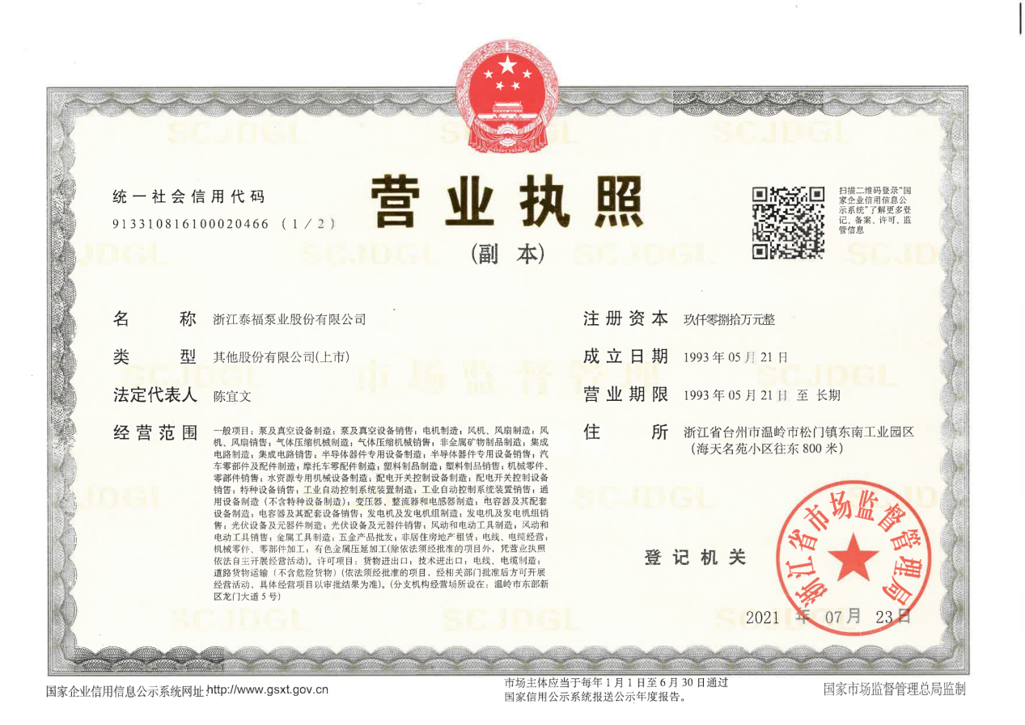

2、组织机构图

3、主要设备清单
公司专用设备清单
序号 | 区域 | 设备名称 | 规格型号 | 数量  (台/套) | 功率（kW） | 安装日期
1 | 注塑车间 | 注塑机 | UN320SM | 1 | 53 | 2017.06
2 | 注塑车间 | 注塑机 | UN260SM | 1 | 36 | 2017.09
3 | 注塑车间 | 注塑机 | UN200SKII | 1 | 34 | 2022.06
4 | 注塑车间 | 注塑机 | UN200SKII | 1 | 34 | 2022.06
5 | 注塑车间 | 注塑机 | UN200SKII | 1 | 34 | 2019.06
6 | 注塑车间 | 注塑机 | UN200SKII | 1 | 34 | 2022.05
7 | 注塑车间 | 注塑机 | UN200SKII | 1 | 34 | 2022.05
8 | 注塑车间 | 注塑机 | UN120SM | 1 | 20 | 2017.05
9 | 注塑车间 | 注塑机 | UN120SM | 1 | 20 | 2017.05
10 | 注塑车间 | 注塑机 | UN160SKII | 1 | 26.9 | 2020.04
11 | 注塑车间 | 注塑机 | UN160SKII | 1 | 26.9 | 2020.04
12 | 注塑车间 | 注塑机 | UN160SKII | 1 | 26.9 | 2020.04
13 | 注塑车间 | 注塑机 | UN160SKII | 1 | 26.9 | 2020.01
14 | 注塑车间 | 注塑机 | UN160SKII | 1 | 26.9 | 2020.06
15 | 注塑车间 | 注塑机 | UN160SM | 1 | 23.9 | 2017.05
16 | 注塑车间 | 注塑机 | UN160SKII | 1 | 26.9 | 2017.11
17 | 注塑车间 | 注塑机 | UN160SM | 1 | 23.9 | 2017.05
18 | 注塑车间 | 注塑机 | UN160SKII | 1 | 26.9 | 2019.11
19 | 电气车间 | 全自动绕嵌一体机 | / | 2 | 12 | /
20 | 电气车间 | 全自动绕嵌一体机 | / | 2 | 12 | /
21 | 电气车间 | 插纸机 | MCA-0845 | 2 | 1.5 | /
22 | 电气车间 | 中间整形机 | / | 2 | 1.5 | /
23 | 电气车间 | 超静音端子机 | / | 2 | 500 | /
24 | 电气车间 | 双头绑扎机 | / | 2 | 1.5 | 2019.10.31
25 | 电气车间 | 最终整形机 | / | 2 | 1.58 | /
26 | 金工2车间 | 自动化双臂桁架 | / | 1 | / | /
27 | 金工2车间 | 数控双头车床 | YJ-CK32ST | 1 | 18 | 2020.09
28 | 金工2车间 | 数控车床 | C400K | 1 | / | 2020.05
29 | 金工2车间 | 自动化双臂桁架 | / | 1 | / | /
30 | 金工2车间 | 数控双头车床 | YJ-CK32SJ | 1 | 18 | 2020.09
31 | 金工2车间 | 数控车床 | C400K | 1 | / | 2020.05
32 | 金工2车间 | 自动化双臂桁架 | / | 1 | / | /
33 | 金工2车间 | 数控双头车床 | YJ-CK32ST | 1 | 18 | 2020.09
34 | 金工2车间 | 数控车床 | C400K | 1 | / | 2020.05
35 | 金工2车间 | 数控双头车床 | DNL062 | 1 | / | 2020.01
36 | 金工2车间 | 数控车床 | DNL062 | 1 | / | 2020.02
37 | 金工2车间 | 摩擦焊机 | MCH-20S | 1 | 30 | 2020.08.09
38 | 金工2车间 | 数控车床 | YCCY-6140 | 1 | / | /
39 | 金工2车间 | 数控车床 | CJK6140D-1 | 1 | 7.5 | 2017.03
40 | 金工2车间 | 自动化摩擦焊机 | MCH-10SJ | 1 | 30 | /
41 | 金工2车间 | 数控车床 | C320KTT | 1 | / | 2022.05
42 | 金工2车间 | 数控车床 | C320KTT | 1 | / | 2022.05
43 | 金工2车间 | 动平衡机 | YLD-5 | 1 | 1.5 | 2020.10
44 | 金工2车间 | 拉床 | 5T | 1 | 2.5 | 2022.04.30
45 | 金工2车间 | 数控外圆磨床 | 1320 | 1 | 15 | 2018.05
46 | 金工2车间 | 数控外圆磨床 | MKE1320Hx800 | 1 | 15 | 2020.07
47 | 金工2车间 | 数控外圆磨床 | MKE1320Hx500 | 1 | 15 | 2020.07
48 | 金工2车间 | 多工位组合机床 | ZHZJ-02 | 1 | 5 | 2020.09.25
49 | 金工2车间 | 多工位组合机床 | ZHZJ-02 | 1 | 5 | 2020.09.25
50 | 金工2车间 | 自动小铣床 | / | 1 | / | /
51 | 金工2车间 | 转子外圆自动机床 | / | 1 | / | /
52 | 金工2车间 | 转子外圆自动机床 | / | 1 | / | /
53 | 金工2车间 | 滚丝机 | ZA28-125B | 1 | / | 2022
54 | 金工2车间 | 液压机 | 10t | 1 | 3 | 2016.11
55 | 金工2车间 | 液压机 | 25t | 1 | 5.5 | /
56 | 金工2车间 | 液压机 | 10t | 1 | 3 | /
57 | 金工2车间 | 钨极弧焊机 | WSM-500 | 1 | / | /
58 | 金工2车间 | 液压机 | 15t | 1 | 5.5 | 2020.09
59 | 金工2车间 | 动平衡机 | YY0-10 | 1 | 0.5 | 2020.05
60 | 金工2车间 | 普通车床 | C6132D | 1 | 7.5 | 2017.07
61 | 金工2车间 | 数控机床 | CK6130 | 1 | 5 | 2018.06.19
62 | 金工2车间 | 数控机床 | CK6130 | 1 | 5 | 2018.06.19
63 | 金工2车间 | 动平衡机 | YY-5 | 1 | 0.5 | 2017.03
64 | 金工2车间 | 钻床 | ZS4112C | 1 | 0.75 | 2012
65 | 金工2车间 | 高频 | / | 1 | / | /
66 | 金工2车间 | 转子气压机 | / | 1 | / | /
67 | 金工2车间 | 转子液压机 | / | 1 | 1.5 | /
68 | 冲压车间 | 平面磨床 | M7130C | 1 | 7 | 2005.11
69 | 冲压车间 | 小平面磨 | / | 1 | 1.2 | /
70 | 冲压车间 | 液压扣片机 | 25t | 1 | 5.5 | 2016.11
71 | 冲压车间 | 液压扣片机 | 25t | 1 | / | /
72 | 冲压车间 | 四柱液压机 | 25T | 1 | 2.2 | /
73 | 冲压车间 | 液压扣片机 | YT-5T | 1 | / | 2010
74 | 冲压车间 | 自动压铸成套设备 | TYD2 | 1 | 20 | 2020.10.13
75 | 冲压车间 | 机器人 | MSR-RR610-G30 | 1 | / | 2021.08
76 | 冲压车间 | 坩埚熔化炉 | RJ160 | 1 | / | /
77 | 冲压车间 | 自动压铸成套设备 | TYD2 | 1 | 20 | 2020.10.07
78 | 冲压车间 | 机器人 | QIR10-1 | 1 | / | 2022.01.03
79 | 冲压车间 | 自动压铸成套设备 | TYD2 | 1 | 20 | 2020.07.20
80 | 冲压车间 | 机器人 | QIR10-1 | 1 | / | 2022.03
81 | 冲压车间 | 坩埚熔化炉 | RT2-160 | 1 | / | 2021.02.06
82 | 冲压车间 | 自动压铸成套设备 | TYD2 | 1 | 20 | 2020.06.06
83 | 冲压车间 | 机器人 | QIR10-1 | 1 | / | 20222.05.03
84 | 冲压车间 | 转子压铸机 | 80t | 1 | 22 | 2020.04
85 | 冲压车间 | 坩埚熔化炉 | / | 1 | / | /
86 | 冲压车间 | 压铸机 | / | 1 | 11 | 2017.04
87 | 冲压车间 | 自动压铸成套设备 | TYD2 | 1 | 20 | 2021.03.16
88 | 冲压车间 | 小蜜蜂自动化 | / | 1 | / | /
89 | 冲压车间 | 机器人 | CRP-RHII-10 | 1 | / | 2021.08.20
90 | 冲压车间 | 自动压铸成套设备 | DL-G2 | 1 | 20 | 2021.03.06
91 | 冲压车间 | 小蜜蜂自动化 | / | 1 | / | /
92 | 冲压车间 | 机器人 | CRP-E60-G4 | 1 | / | 2021.08.19
93 | 冲压车间 | 冷式电磁感应熔炼炉 | HI-500 | 1 | 60 | 2021.07
94 | 冲压车间 | 冲床 | J23-16 | 1 | 1.5 | /
95 | 冲压车间 | 冲床 | J23-16 | 1 | 1.5 | /
96 | 冲压车间 | 冲床 | J23-25 | 1 | 2.5 | /
97 | 冲压车间 | 冲床 | J23-26 | 1 | 2.5 | /
98 | 金工1车间 | 数控机床 | C46K | 1 | 10 | 2019.11
99 | 金工1车间 | 数控机床 | C46K | 1 | 10 | 2019.11
100 | 金工1车间 | 台钻 | / | 1 | / | /
101 | 金工1车间 | 数控机床 | C320KTT | 1 | 10 | 2021.08
102 | 金工1车间 | 数控机床 | C320KTT | 1 | 10 | 2021.08
103 | 金工1车间 | 钻工一体机 | / | 1 | 1.5 | /
104 | 金工1车间 | 数控机床 | C5037 | 1 | 10 | 2020.07
105 | 金工1车间 | 数控机床 | C5037 | 1 | 10 | 2019.10
106 | 金工1车间 | 卧式多头钻 | / | 1 | 9 | /
107 | 金工1车间 | 小蜜蜂自动桁架 | / | 1 | / | /
108 | 金工1车间 | 机器人 | / | 1 | / | /
109 | 金工1车间 | 数控机床 | C46K | 1 | 10 | 2019.11
110 | 金工1车间 | 数控机床 | C46K | 1 | 10 | 2019.11
111 | 金工1车间 | 小蜜蜂自动桁架 | / | 1 | / | /
112 | 金工1车间 | 机器人 | / | 1 | / | /
113 | 金工1车间 | 伺服攻丝机 | H108 | 1 | / | 2021.02
114 | 金工1车间 | 数控机床 | C320KTT | 1 | 10 | 2019.05
115 | 金工1车间 | 数控机床 | C320KTT | 1 | 10 | 2019.05
116 | 金工1车间 | 小蜜蜂自动桁架 | / | 1 | / | /
117 | 金工1车间 | 机器人 | / | 1 | / | /
118 | 金工1车间 | 数控机床 | C320KTT | 1 | 10 | 2020.05

4、厂区平面图
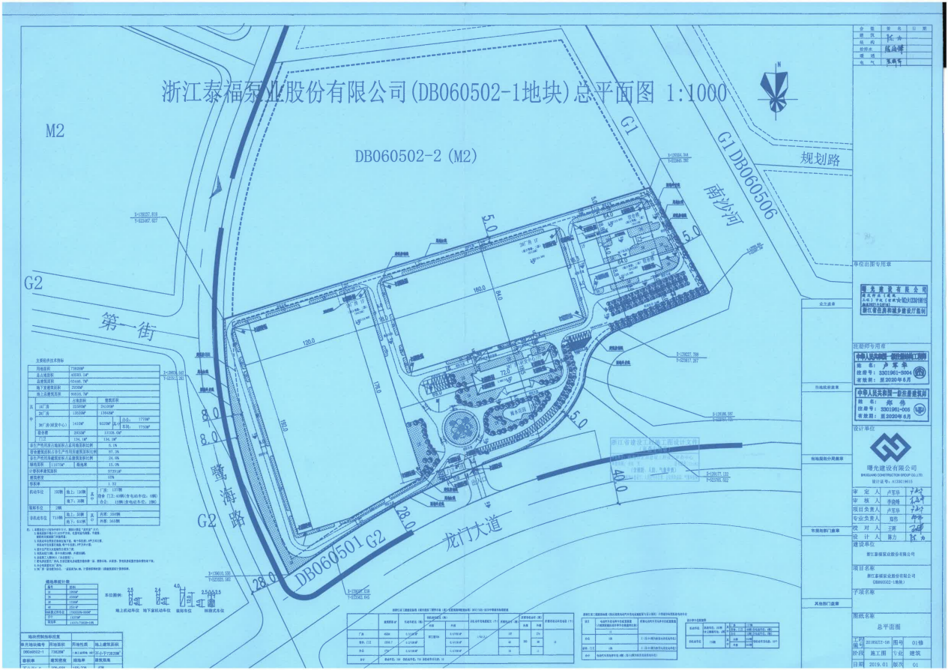

5、生产工艺流程图及简述
浙江泰福泵业股份有限公司的主要产品为节能泵、井用潜水泵、陆上泵、小型潜水泵、循环泵。其产品主要原材料是废矽钢片、铝、矽钢片、漆包线、铜棒和塑料颗粒等。生产过程中使用的原材料和化学品安全无污染，不含有铅、砷等有害物质。
产品工艺流程见下图：
陆上泵和循环泵、小型潜水泵、井用潜水泵、节能泵生产工艺流程图

6、2023年工厂能源消耗统计表
年度 | 能源种类及消耗量 |  | 综合能耗  当量值（tce） | 综合能耗  等价值（tce）
2023年 | 电力（万kwh） | 418 | 770.59 | 1439.15
2023年 | 热力（GJ） | / | 770.59 | 1439.15
2023年 | 天然气（万m³） | 21.01 | 770.59 | 1439.15

7、浙江泰福泵业股份有限公司原辅料消耗（2023年）
序号 | 材料名称 | 数量 | 单位
1 | 废矽钢片 | 9456785 | kg
2 | 铝 | 1367710 | kg
3 | 矽钢片 | 10528343 | kg
4 | 漆包线 | 1230159 | kg
5 | 铜棒 | 501563 | kg
6 | 塑料颗粒 | 627243 | kg

8、能源购进、消费与库存及能源统计报表
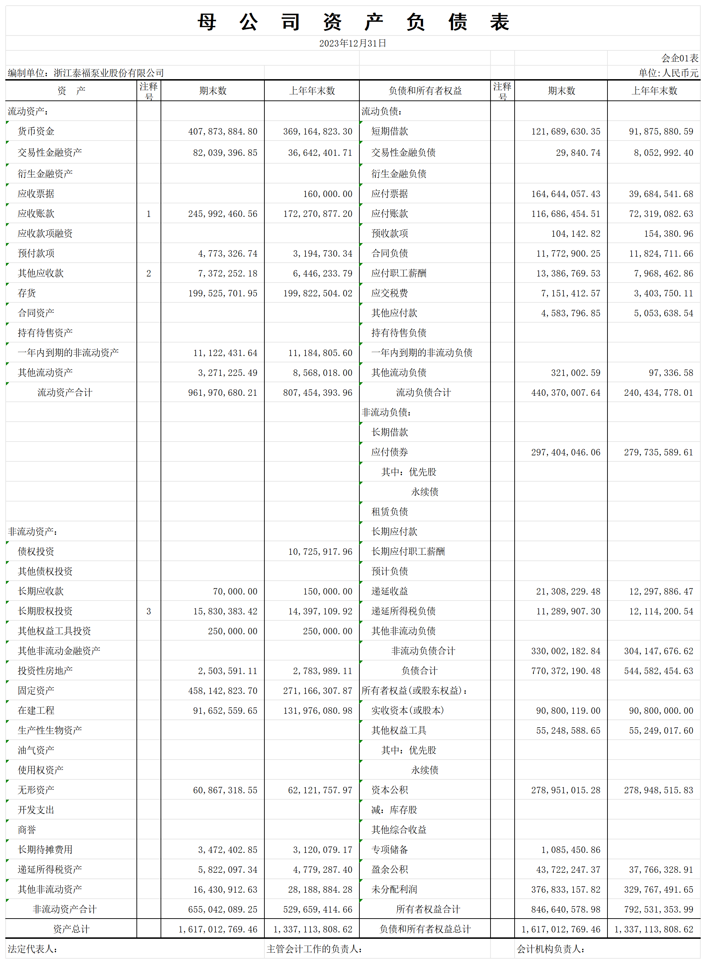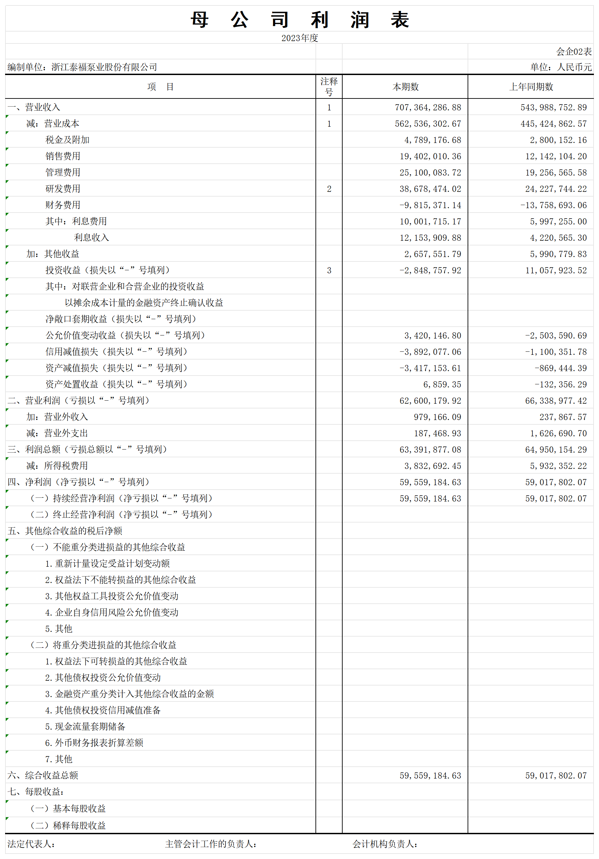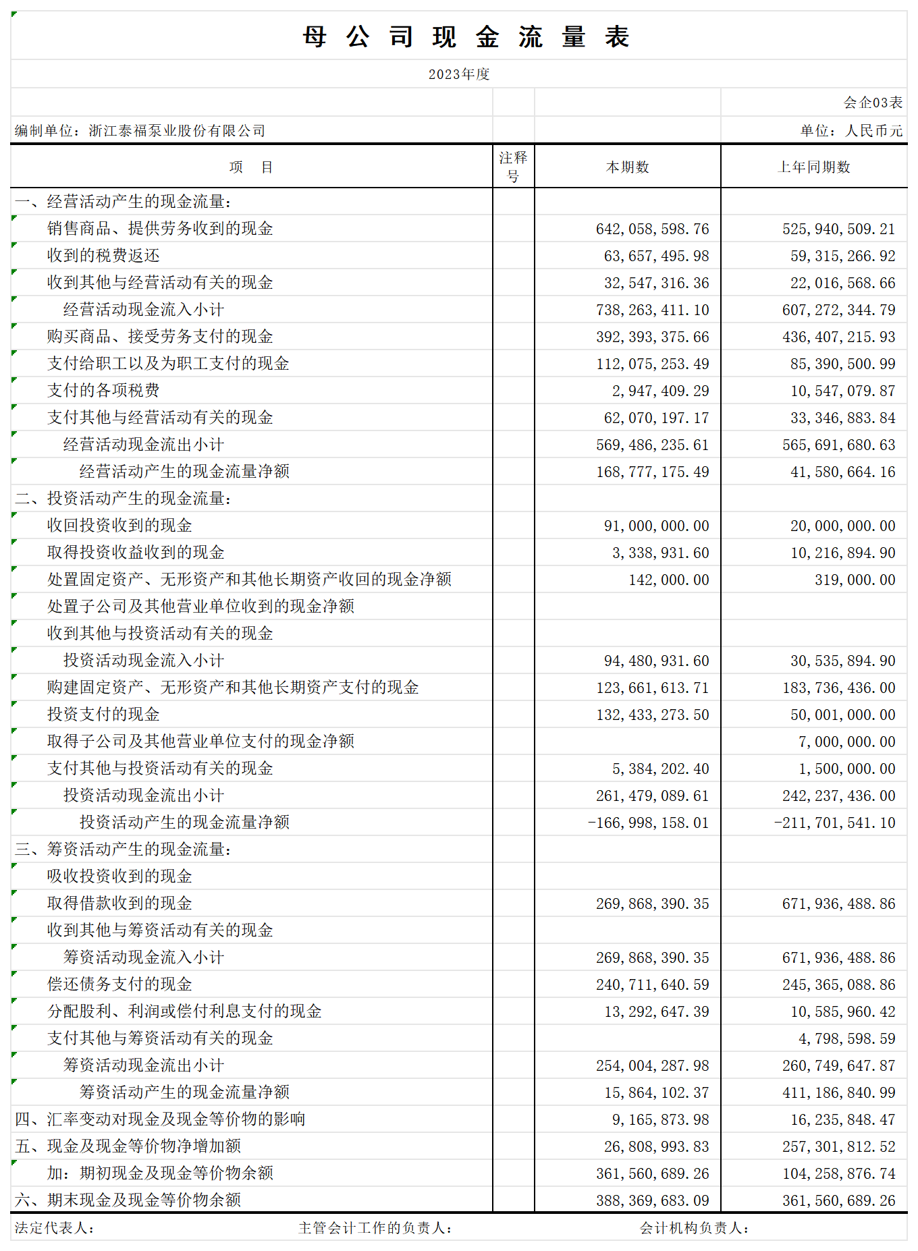

9、企业介绍
浙江泰福泵业股份有限公司成立于1993年，是温岭市明星工业企业。泰福泵业是一家上市公司，股票于2021年5月25日在深交所创业板发行上市，公司股本总额9080万元，股票代码300992。
泰福泵业从事民用水泵的研发、生产和销售，主要产品包括陆上泵、小型潜水泵、井用潜水泵、循环泵，核心产品为节能泵，共5大类700多个型号。公司是节能泵行业的领跑者，其中太阳能水泵市场占有率全国第一，产品畅销世界100多个国家和地区，交货值在全国水泵出口企业中排名第五。公司系“国家高新技术企业”、“浙江省级企业技术中心”、“浙江省企业技术研究院”，拥有“浙江省名牌产品”、“浙江省出口名牌产品”、“浙江省工商企业信用AAA级守合同重信用”、浙江省“隐形冠军”培育企业等荣誉，承担了多个浙江省重点高新技术产品的研发，具有较强的技术和品牌优势。
公司设备投入逐年加大，设备具有较高的自动化、智能化和信息化程度。公司拥有自动铸造生产线、全自动绕嵌线机、机器人轴加工自动线、水泵自动装配线、智能化水泵（性能、吸程、耐久）测试中心等国内国际一流的产品自动化程度高的生产和检测装备，拥有ERP软件、智能立体仓储（WMS）等信息化系统。
泰福泵业以“欧洲品质”为目标，始终坚持“优质、精益、高效、智能”的制造理念，质量满意度和市场知名度较高。公司将进一步规范管理，提升核心竞争力，彰显上市公司担当；将进一步加大开发，创新技术，提高国际竞争力；将进一步巩固国外市场，开拓国内市场，扩大市场占有率。泰福泵业将为打造国际一流水泵品牌，为民族泵业复兴而努力奋斗。

10、工业产销总值及主要产品产量
名称 |  | 2021年 | 2022年 | 2023年
产品产量 | 各类泵（万台） | 101.9606 | 100.6259 | 110.2043
产品单耗（tce/万台） |  | 7.431 | 7.430 | 6.992
工业总产值（万元） |  | 56318.1 | 53412.9 | 68248.8
工业增加值（万元） |  | 16713.5 | 18542 | 22296.6
单位工业增加值能耗（tce/万元） |  | 0.082 | 0.071 | 0.065

